社區教學資源  地點名稱 | 大潤發嘉義店 | 地址  電話 | 嘉義市西區博愛路二段281號  05-2323699 |  | 開放  時間 | 08:30-22:30
適用領域 | 特殊需求領域-生活管理課程 |  |  | 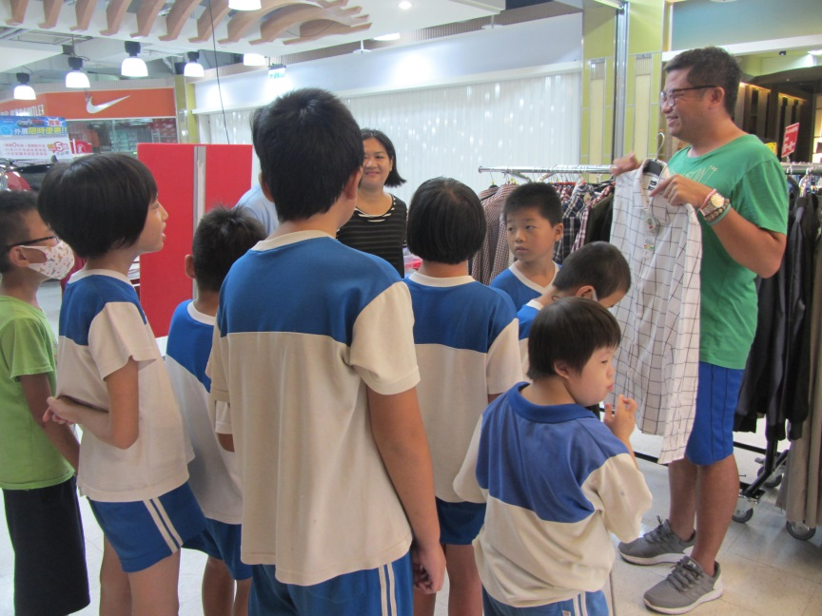
適用主軸 | 社區應用─性別平等教育-認識男生女生
教學準備 | 1、介紹大潤發商場的功能。  2、介紹認識男生與女生不同的服裝。  3、介紹「隱私處」的判別。  4、說明各式服裝的特色與結構。
教學重點 | 1、認識男生的服裝：西裝、襯衫。  2、認識女生服裝：裙子、洋裝。  3、實地至賣場認識男裝部跟女裝部。。  4、能夠藉由泳裝去認識隱私處。
建議事項 | 1、賣場屬開放式空間，學生基本常規需多加練習。  2、對於服裝的認識需多次進行教學，建議綜合不同課程內容，增加該節課程豐富程度。  3. 需事先訓練學生懂得使用「服務台」，遇到問題時可以協助解決。

嘉義縣學校社區教學評量表
社區教學地點：大潤發 實施日期： 年 月 日 評量教師：
學生姓名

教學目標
1.能認出大潤發的招牌。

2.能知道襯衫、西裝是男生服裝。
3.能知道洋裝、裙子是女生服裝。
4.能透過泳裝遮蔽的身體部位知道隱私處有胸部、尿尿的地方、屁股、大腿內側。。
評量結果：1.表示獨力完成
2.表示口頭提示協助完成
3.表示動作協助完成
4.表示未通過

社區教學資源  地點名稱 | 大潤發嘉義店 | 地址  電話 | 嘉義市西區博愛路二段281號  05-2323699 |  | 開放  時間 | 08:30-22:30
適用領域 | 特殊需求領域-生活管理課程 |  |  | 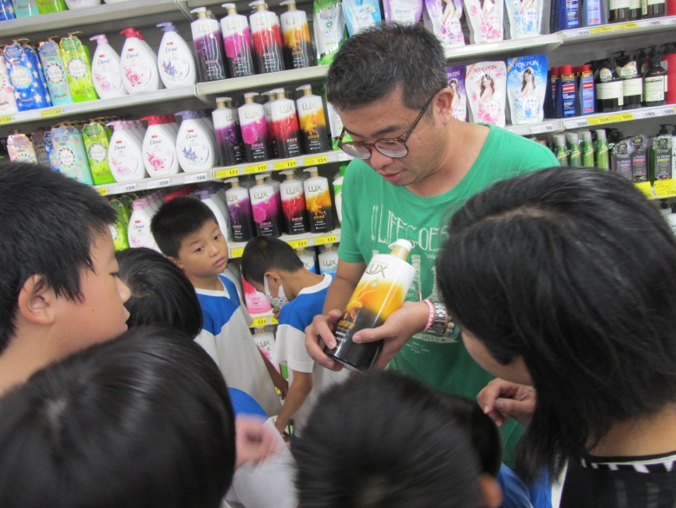
適用主軸 | 社區應用─認識身體的清潔用品
教學準備 | 1、介紹大潤發商場的功能。  2、介紹認識身體的清潔用品。  3、介紹「沐浴乳、洗髮精等清潔用品」的判別。  4、說明各式清潔用品的特色與功能。
教學重點 | 1、認識專屬男生或專屬女生的清潔用品。  2、認識沐浴乳、洗髮精、洗面乳、牙膏、牙刷等。  3、實地至賣場認識清潔用品的種類有哪些。。  4、能夠藉由實際找商品去分辨個人用跟家人共同使用的清潔用品。
建議事項 | 1、賣場屬開放式空間，學生基本常規需多加練習。  2、對於服裝的認識需多次進行教學，建議綜合不同課程內容，增加該節課程豐富程度。  3. 需事先訓練學生懂得使用「服務台」，遇到問題時可以協助解決。

嘉義縣學校社區教學評量表
社區教學地點：大潤發 實施日期： 年 月 日 評量教師：
學生姓名

教學目標
1.能認出大潤發的招牌。
2. 認識專屬男生或專屬女生的清潔用品。
3. 認識沐浴乳、洗髮精、洗面乳、牙膏、牙刷等。
4. 能夠藉由實際找商品去分辨個人用跟家人共同使用的清潔用品。
評量結果：1.表示獨力完成
2.表示口頭提示協助完成
3.表示動作協助完成
4.表示未通過

社區教學資源  地點名稱 | 北港牛墟 | 地址  電話 | 北港大橋下 |  | 開放  時間 | 日期尾數為3、6、9，當日上午06:30-12:00
適用領域 | 社會領域-認識我的家鄉 |  |  | 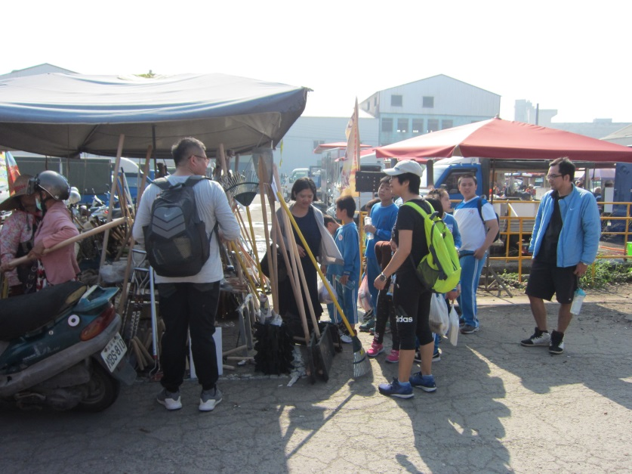
適用主軸 | 社區應用─家鄉的傳統市集
教學準備 | 1、介紹牛墟的歷史。  2、介紹認形成牛墟市集的緣由。  3、介紹北港牛墟的特色商品，如農具、農產品、菜苗、果樹苗、牛隻買賣、雞隻買賣等。  4、說明北港牛墟的特色與功能。
教學重點 | 1、懂得遵守逛牛墟的注意事項。。  2、認識北港牛墟形成的緣由。  3、實地至牛墟有哪些特色商品，如農具、農產品、菜苗果樹苗等。  4、能夠藉由實際參觀市集的農產品，認識當季的蔬菜、水果與地方特產。。
建議事項 | 1、牛墟屬開放式空間，學生基本常規需多加練習。  2、對於傳統市集的認識需多次進行教學，建議綜合不同課程內容，增加該節課程豐富程度。  3.牛墟可以搭配朝天宮進行校外社區本位教學，題材相當豐富值得一遊。
嘉義縣學校社區教學評量表
社區教學地點：北港牛墟 實施日期： 年 月 日 評量教師：
學生姓名

教學目標
1、懂得遵守逛牛墟的注意事項。。
2、認識北港牛墟形成的緣由。
3、實地至牛墟有哪些特色商品，如農具、農產品、菜苗果樹苗等。
4、能夠藉由實際參觀市集的農產品，認識當季的蔬菜、水果與地方特產。
評量結果：1.表示獨力完成
2.表示口頭提示協助完成
3.表示動作協助完成
4.表示未通過

社區教學資源  地點名稱 | 嘉義基督教醫院  （門診大樓） | 地址  電話 | 嘉義市忠孝路539號  05-2765041 |  | 開放  時間 | 上午8：00至下午5：30
適用領域 | 特殊需求領域-生活管理 |  |  | 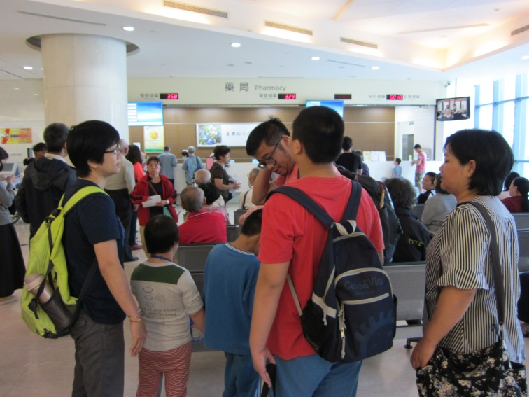
適用主軸 | 生活管理-生病了怎麼辦？
教學準備 | 1.瞭解生病就醫的流程。  2.認識「醫院」的功能與特色。  3.知道如何看順位號碼。  4.知道停車場的安全守則，如下車要等待不能亂跑。
教學重點 | 1.能夠認識生病就醫的流程。  2.知道醫院的不同單位，如掛號處、批價處、看診診煎、藥局等。  3.能夠利用批價機或是批價櫃臺進行繳費。  4.知道看診時要注意的事項，如要先插健保卡報到、要事先量身高、體重、血壓等等。
建議事項 | 1.醫院出入人員較為複雜，學生校外秩序需事先訓練。  2.醫院批價機使用上較為複雜，建議由高功能學生練習為主。  3.需事先訓練學生懂得使用「服務台」，遇到問題時可以協助解決。

嘉義縣學校社區教學評量表
社區教學地點：嘉義基督教醫院（門診大樓） 實施日期： 年 月 日 評量教師：
學生姓名

教學目標
1.能夠認識生病就醫的流程。
2.知道醫院的不同單位，如掛號處、批價處、看診診煎、藥局等。
3.能夠利用批價機或是批價櫃臺進行繳費。
4.知道看診時要注意的事項，如要先插健保卡報到、要事先量身高、體重、血壓等等。
評量結果：1.表示獨力完成
2.表示口頭提示協助完成
3.表示動作協助完成
4.表示未通過

社區教學資源  地點名稱 | 民雄火車站 | 地址  電話 | 嘉義市忠孝路539號  05-2765041 |  | 開放  時間 | 上午8：00至下午5：30
適用領域 | 特殊需求領域-生活管理 |  |  | 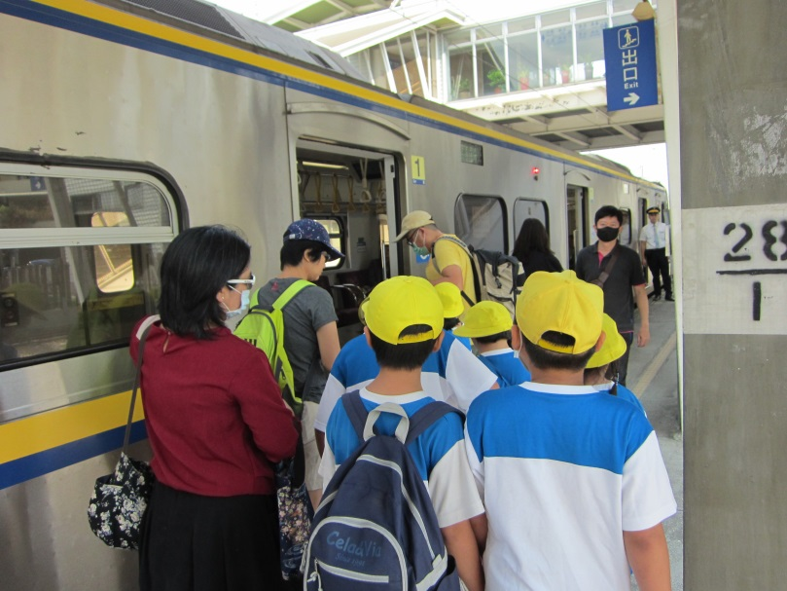
適用主軸 | 生活管理-搭乘大眾交通工具
教學準備 | 1.瞭解等車時的安全規範，如不能超越停等線，要排隊上車等。  2.瞭解「先下後上」的乘車規則。  3.能夠看時間與火車時刻表。  4.懂得使用「服務台」，遇到問題時可以協助解決。
教學重點 | 1.遵守等車時的安全規範，如不能超越停等線，要排隊上車等。  2.遵守「先下後上」的乘車規則。  3.能夠看時間與火車時刻表。  4.懂得使用「服務台」，遇到問題時可以協助解決。
建議事項 | 1.車站出入人員較為複雜，學生校外秩序需事先訓練。  2.車站批價機使用上較為複雜，建議由高功能學生練習為主。  3.需事先訓練學生懂得使用「服務台」，遇到問題時可以協助解決。

嘉義縣學校社區教學評量表
社區教學地點：民雄火車站實施日期： 年 月 日 評量教師：
學生姓名

教學目標
1.遵守等車時的安全規範，如不能超越停等線，要排隊上車等。

2.遵守「先下後上」的乘車規則。

3.能夠看時間與火車時刻表。

4.懂得使用「服務台」，遇到問題時可以協助解決。
評量結果：1.表示獨力完成
2.表示口頭提示協助完成
3.表示動作協助完成
4.表示未通過

社區教學資源  地點名稱 | 全聯福利中心  （民雄大學店） | 地址  電話 | 嘉義縣民雄鄉大學路三段218.220.222號  05 226 9975 |  | 開放  時間 | 07:30-22:30
適用領域 | 特殊需求領域-生活管理課程 |  |  | 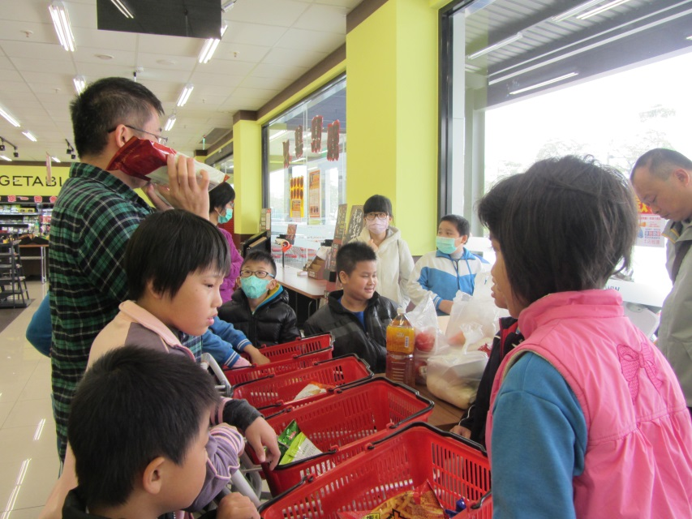
適用主軸 | 社區應用─我會購物
教學準備 | 1、介紹全聯福利中心的功能。  2、認識如何列購物清單。  3、如何利用計算機計算購買物品的總價。  4、說明全聯福利中心的特色與功能。
教學重點 | 1、能夠依照購物清單進行採購。  2、能夠辨識物品的價格標示。  3、實地至賣場進行購物清單採購。  4、能夠藉由實際找商品再利用計算機計算商品總價格為多少。
建議事項 | 1、賣場屬開放式空間，學生基本常規需多加練習。  2、對於賣場的認識需多次進行教學，建議綜合不同課程內容，增加該節課程豐富程度。  3. 需事先訓練學生懂得使用「服務台」，遇到問題時可以協助解決。

嘉義縣學校社區教學評量表
社區教學地點：全聯福利中心（民雄大學店） 實施日期： 年 月 日 評量教師：
學生姓名

教學目標
1、能夠依照購物清單進行採購。

2、能夠辨識物品的價格標示。

3、實地至賣場進行購物清單採購。

4、能夠藉由實際找商品再利用計算機計算商品總價格為多少。
評量結果：1.表示獨力完成
2.表示口頭提示協助完成
3.表示動作協助完成
4.表示未通過

